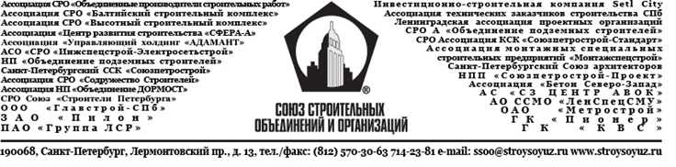

Программа мероприятий, посвященных Всероссийскому профессиональному празднику «День строителя – 2018» в Санкт-Петербурге

N | Мероприятие | Сроки проведения
 | Конкурс детских рисунков «Мои родители – строители!» | 09.04 – 26.07.2018
 | Творческий конкурс «Нам песня строить и жить помогает» | 13.04 – 12.07. 2018
 | Спортивный праздник «За труд и долголетие» | 02.08.2018
 | Церемония награждения работников строительного комплекса за трудовые достижения | 06.08.2018
 | Церемония награждения работников строительного комплекса. Мероприятие Комитета по строительству Санкт-Петербурга и Союза строительных объединений и организаций. | 07.08.2018
 | Выстрел из пушки Нарышкина бастиона Петропавловской крепости | 09.08.2018
 | Праздничный молебен в храме Первоверховного апостола Петра – Храме строителей | 09.08.2018
 | Праздничный концерт в СКК «Ледовый дворец» | 09.08.2018
 | Велопробег | 11.08.2018

Дополнительная информация по телефонам (812) 714-23-81, 570-30-63, на сайте www.stroysoyuz.ru, по электронной почте ssoo_pr@mail.ru.

